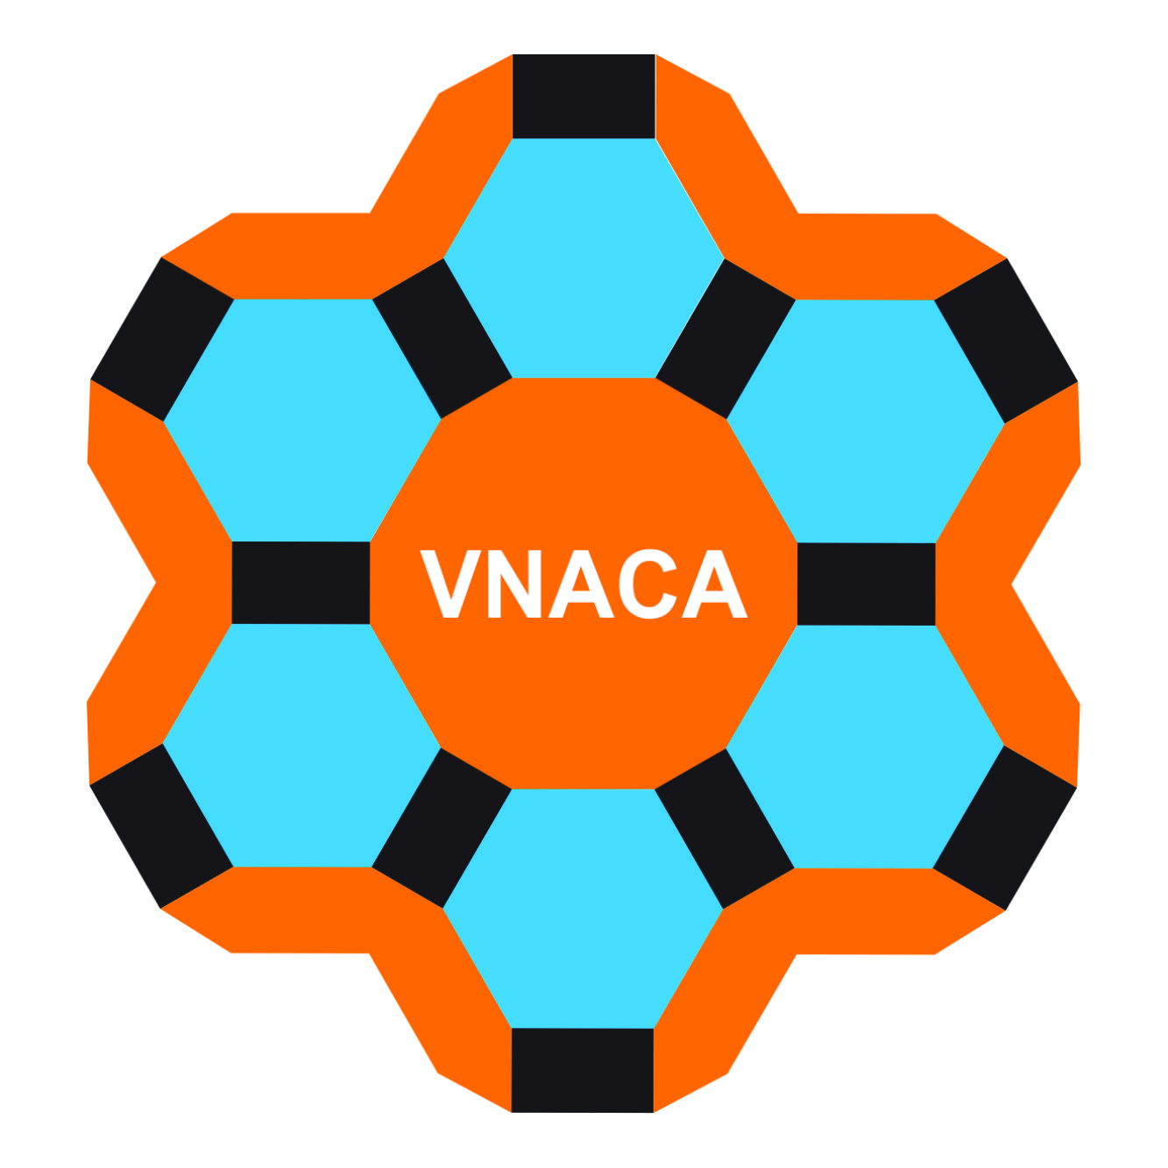 | Vietnam Journal of Catalysis and Adsorption  Tạp chí xúc tác và hấp phụ Việt Nam  https://jca.edu.vn

Nghiên cứu giải hấp phụ Pb²⁺ và thu hồi Pb từ vật liệu hấp phụ haloysit bằng phương pháp điện hoá
Research on Pb²⁺ desorption and Pb recovery from halloysite adsorbent materials by electrochemical precipitation method

Lê Thị Phương Thảo^{1,2,3}, Lê Thị Duyên^{1,2,3*}

¹Bộ môn Hoá học, Khoa Khoa học cơ bản, Trường Đại học Mỏ - Địa chất, 18 phố Viên, Đức Thắng, Bắc Từ Liêm, Hà Nội
²Nhóm nghiên cứu mạnh HiTech-CEAE, Trung tâm Phân tích, Thí nghiệm Công nghệ cao, Trường Đại học Mỏ - Địa chất
³Nhóm nghiên cứu BSASD, Khoa Khoa học Cơ bản, Trường Đại học Mỏ - Địa chất
*Email: Lethiduyen@humg.edu.vn

ARTICLE INFO |  | ABSTRACT
Received: 20/01/2024  Accepted: 25/3/2024  Published: 30/3/2024 |  | Research results on the adsorption process of halloysite material in Thach Khoan, Phu Tho area for Pb²⁺ showed that this halloysite material has good Pb²⁺ adsorption ability with an adsorption efficiency of 90.75% under optimal conditions. The process of desorption of Pb²⁺ from Pb-adsorbed halloysite material and also recovery of metallic Pb by electrochemical precipitation method has been studied. The electrolysis process was carried out under constant current mode in 0.01M HCl electrolyte with an electrochemical system including a working electrode as an Au electrode (geometric area of 1 cm²), a reference electrode as a silver/silver chloride electrode, and a counter electrode as a Pt grid. The effects of current intensity, mass of adsorbed halloysite material, and electrolysis time on Pb²⁺ desorption and Pb recovery were evaluated. The obtained results show that, under electrolysis conditions: current density 5 mA/cm², material mass 0.3 g, electrolysis time 5 h, temperature 25ºC, Pb recovery efficiency reached 93.67%. The result shown that the electrochemical precipitation method is effective in desorbing Pb²⁺ and recovering metallic Pb.
Keywords:
Halloysite, adsorption, desorption, Pb²⁺, electrochemical precipitation

1. Giới thiệu chung

Với sự tiến bộ nhanh chóng của công nghệ, ô nhiễm môi trường ngày càng gia tăng, trong đó ô nhiễm nguồn nước nổi lên như một vấn đề cấp bách. Nhiều chiến lược khác nhau đã được đưa ra để giảm bớt và quản lý ô nhiễm nước [1]. Các ion kim loại nặng là một trong các chất gây ô nhiễm chủ yếu ở nhiều vùng nội địa và ven biển trên toàn cầu [2]. Hấp phụ là kỹ thuật hiệu quả nhất trong việc tách các chất ô nhiễm vô cơ khỏi nước thải [3]. Theo thời gian, có nhiều loại vật liệu hấp phụ mới được chế tạo và sử dụng trong thực tế, nhưng lại có rất ít tiến bộ mới trong lĩnh vực giải hấp phụ và thu hồi.
Một số nghiên cứu đã được công bố về khả năng giải hấp phụ kim loại nặng từ các vật liệu khác nhau, như hydroxyapatite [4,5], kaolinite [6], chất hấp phụ sinh học [7,8] và một số vật liệu khác [9-12]. Sự giải hấp phụ chủ yếu được thực hiện bằng phương pháp hoá học và rất ít đề cập đến việc thu hồi kim loại sau quá trình giải hấp phụ.
Sự giải hấp phụ chì (II) ra khỏi các vật liệu hấp phụ bằng phương pháp hoá học có thể được thực hiện bởi các dung dịch như HCl [4,11], NaOH [8], NaNO₃ [13], HNO₃ hoặc Na₂EDTA 0,1 M [14], hoặc được thúc đẩy khi có mặt Na₂S [10]. Pb(II) sau khi được giải hấp phụ khỏi vật liệu hấp phụ bông cotton bằng dung dịch HCl 0,5 M có thể được chuyển thành Pb(II) phtalat và được sử dụng để chế tạo xi măng và composit trên cơ sở nhựa polyester không bão hòa (UPR) [11].
Sử dụng phương pháp điện hoá để đồng thời giải hấp phụ ion kim loại và thu hồi kim loại cho hiệu quả cao và khả thi, tuy nhiên có rất ít công trình đã được công bố. Phạm Thị Năm và nhóm nghiên cứu [5] đã giải hấp ion Ag⁺ khỏi vật liệu hấp phụ hydroxyapatit tự tổng hợp và thu hồi Ag kim loại bằng kỹ thuật áp dòng, sử dụng dung dịch điện ly H₂SO₄, hiệu suất thu hồi Ag đạt 60%. Nhóm nghiên cứu của chúng tôi cũng đã giải hấp phụ và thu hồi Ag từ vật liệu hấp phụ hydroxyapatit tổng hợp bằng phương pháp áp thế. Quá trình được thực hiện trong môi trường chất lỏng ion reline (tạo thành từ hỗn hợp choline chloride + urea) ở điện thế -0,4 V tại nhiệt độ 60ºC [15]. Sử dụng phương pháp áp dòng với môi trường điện phân là chất lỏng ion reline, chúng tôi cũng đã giải hấp phụ Cu²⁺ từ vật liệu haloysit và thu hồi Cu với hiệu suất đạt 94,65% [16]. Nhóm tác giả [17] đã thu hồi được đồng trực tiếp từ bảng mạch in thải bằng phương pháp kết tủa điện hoá, sử dụng dung dịch điện ly sunphat và clorua. Haloysit (HAL) là một trong những khoáng vật tự nhiên thuộc nhóm kaolin (gồm có khoáng vật kaolinit, dickit, nacrit và haloysit) có công thức hóa học khi ngậm nước là Al₂Si₂O₅(OH)₄.2H₂O và khi ở dạng khử nước là Al₂Si₂O₅(OH)₄. Trong khi các khoáng vật kaolinit, dickit và nacrit chủ yếu có hình thái dạng tấm và lớp thì HAL tuy có thể tồn tại dưới nhiều dạng hình thái khác nhau như dạng ống, dạng cầu và dạng lớp nhưng dạng ống được cho là phổ biến nhất. Do cấu trúc siêu nhỏ dạng ống, không độc, độ bền cơ học cao và có giá thành rẻ hơn so với nano cacbon dạng ống nên HAL được quan tâm nghiên cứu, ứng dụng trong các lĩnh vực khác nhau như dược phẩm, y học, thực phẩm, vật liệu cao cấp, nông nghiệp và thể hiện là chất hấp phụ tiềm năng trong xử lý kim loại nặng [18].
Trong bài báo này chúng tôi trình bày sơ bộ kết quả hấp phụ Pb2+ trong nước bằng vật liệu haloysit vùng Thạch Khoán, Phú Thọ và các kết quả nghiên cứu về quá trình giải hấp phụ Pb(II) đồng thời thu kết tủa Pb bằng phương pháp kết tủa điện hoá.
2. Thực nghiệm và phương pháp nghiên cứu

Lấy mẫu haloysit và nghiên cứu đặc trưng hóa lý của vật liệu

Mẫu haloysit nghiên cứu được lấy sau công đoạn tuyển của mỏ kaolin Láng Đồng, Thạch Khoán, Phú Thọ. Các mẫu sau đó được trộn đều và được tách lọc sử dụng phương pháp sàng rây ướt có kích cỡ mắt lưới 32 µm. Mẫu dưới mắt sàng được gạn lọc và được đem đi sấy khô ở nhiệt độ 60ºC. Mẫu sau khi khô được sử dụng để thí nghiệm và phân tích trong các bước tiếp theo [19].
Hình thái học của HAL được xác định thông qua ảnh chụp SEM, thành phần nguyên tố được xác định trên kết quả EDX (đo trên thiết bị Quanta 450 - FEI tại Trường Đại học Mỏ - Địa chất). Diện tích bề mặt riêng được xác định bằng phương pháp BET (đo trên thiết bị TriStar II tại Viện Kỹ thuật nhiệt đới). pH_{PZC} được xác định bằng phương pháp đo độ lệch pH [19].

Khảo sát các yếu tố ảnh hưởng đến khả năng hấp phụ Pb²⁺ bằng haloysit

Khả năng hấp phụ Pb²⁺ của haloysit được khảo sát bằng cách cho một lượng vật liệu haloysit xác định vào bình chứa 50 mL dung dịch Pb²⁺ ở các điều kiện cần nghiên cứu. Các yếu tố ảnh hưởng đến quá trình hấp phụ như: thời gian tiếp xúc, pH, khối lượng chất hấp phụ, nồng độ dung dịch Pb²⁺ ban đầu đã được khảo sát. Thời gian hấp phụ biến đổi từ 10 ÷ 120 phút, pH của dung dịch được khảo sát từ 3,00 ÷ 6,78, khối lượng bột haloysit thay đổi 0,3 ÷ 0,9 g. Nồng độ của dung dịch thay đổi từ 20 ÷ 80 mg/L. Hỗn hợp sau đó được khuấy bằng máy khuấy từ với tốc độ 800 vòng/phút. Sau khi hấp phụ, lọc tách chất rắn, dung dịch sau lọc được đo để định lượng ion Pb²⁺ còn lại bằng phương pháp khối phổ Plasma cao tần cảm ứng (ICP-MS) (Thermo Scientific (Đức) ICAP Q ICP-MS tại Trường Đại học Mỏ - Địa chất) [18].
Bảng 1: Kết quả hấp phụ Pb²⁺ bởi HAL ở điều kiện tối ưu [18]
Thời gian hấp phụ, phút | 60
pH | 5,3
Khối lượng HAL, g | 0,7
Nồng độ Pb²⁺ ban đầu, mg/L | 40
Hiệu suất hấp phụ, % | 90,75
Dung lượng hấp phụ, mg/g | 2,59
Dung lượng hấp phụ và hiệu suất hấp phụ được xác định bằng phương trình (2.1) và (2.2):
Q = (C_{o} – C).V/m (2.1)
H = (C_{o} – C).100/C_{o} (2.2)
Trong đó: Q (mg/g) và H (%) lần lượt là dung lượng hấp phụ và hiệu suất hấp phụ; C_{o} (mg/L) và C (mg/L) lần lượt là nồng độ ion Pb²⁺ ban đầu và còn lại sau hấp phụ; V (L) là thể tích dung dịch hấp phụ; m (g) là khối lượng haloysit.

Giải hấp phụ ion Pb²⁺ và thu hồi Pb kim loại bằng phương pháp kết tủa điện hóa

Nghiên cứu đường von-ampe vòng của Pb²⁺ và Pb-HAL trong nền điện li HCl

Phương pháp đo von-ampe vòng (CV) cho phép đặt lên điện cực nghiên cứu một điện thế có giá trị xác định được quét theo hướng anot hoặc catot để quan sát dòng tương ứng. Trong phương pháp đo này, bề mặt điện cực phải được phục hồi trước khi đo, dung dịch không có sự khuấy trộn và sự chuyển khối theo sự khuếch tán.
Bảng 2: Các thông số quét CV của Pb²⁺ 0,005 M và 1,5g Pb-HAL trong HCl 0,01 M
WE | Au (S = 0,0201 cm²)
RE | Ag/AgCl/Cl⁻
CE | Pt
Bước nhảy thế | 0,005 V
Tốc độ quét thế | 0,05 V/s
Khoảng thế quét | 0,0 V ÷ -0,7 V
Dung dịch điên phân | HCl 0,01 M
V_{HCl} | 10 mL
Cấu tạo thiết bị đo CV gồm 3 điện cực nhúng trong một dung dịch điện phân: điện cực làm việc (WE) là điện cực vàng (S = 0,0201 cm²), điện cực so sánh (RE) là điện cực bạc, bạc clorua Ag,AgCl|Cl⁻ và điện cực phụ trợ/điện cực đối (CE) là điện cực Pt. Đường CV của Pb²⁺/HCl thu được khi sử dụng dung dịch điện phân là dung dịch hỗn hợp HCl 0,01 M và Pb(NO₃)₂ 0,005 M; đường CV của Pb-HAL/HCl thu được với hỗn hợp điện phân gồm 1,5 g Pb-HAL phân tán trong dung dịch HCl 0,01 M. Các thông số quét CV được nêu ra trong bảng 2.

Giải hấp phụ Pb²⁺ và kết tủa Pb kim loại lên bề mặt điện cực Au

Quá trình giải hấp phụ ion Pb²⁺ ra khỏi Pb-HAL và kết tủa kim loại Pb được thực hiện trong bình điện phân gồm hệ ba điện cực ở chế độ dòng không đổi: WE là tấm vàng (diện tích hình học = 1 cm²), RE là điện cực bạc, bạc clorua Ag,AgCl|Cl⁻ và CE là một lưới bạch kim có diện tích lớn. Trước khi điện phân, điện cực Pt được xử lý bằng cách nung để loại bỏ tạp chất rồi được rửa sạch bằng xà phòng, nước và cồn, sau đó sấy khô và sử dụng. Với lần đầu sử dụng, điện cực Au được đánh bóng bằng giấy nhám 2000 trước khi được rửa sạch bằng xà phòng, nước và cồn rồi sấy khô để sử dụng. Sau mỗi lần điện phân, điện cực Au được ngâm trong dung dịch HNO₃ đặc để loại bỏ Pb bám ở bề mặt rồi được làm sạch để tái sử dụng.
Quá trình điện phân được thực hiện bằng cách cân một khối lượng xác định bột Pb-HAL (thu được khi thực hiện hấp phụ Pb²⁺ bằng HAL ở điều kiện tối ưu như trong bảng 1) cho vào 10 mL dung dịch HCl 0,01 M ở 25 ºC (nhiệt độ phòng). Khuấy hỗn hợp bằng máy khuấy từ với tốc độ 400 vòng/phút trước khi điện phân 30 phút và duy trì khuấy nhẹ trong suốt quá trình điện phân để bột Pb-HAL phân tán đều trong hỗn hợp. Quá trình được thực hiện ở điện thế đảm bảo ≤ - 0,5V.
Các thông số của quá trình điện phân được khảo sát bao gồm: mật độ dòng điện (1 ÷ 7,5 mA/cm²); khối lượng vật liệu hấp phụ (0,3 ÷ 1,0 g); thời gian điện phân (1 ÷ 7 giờ). Sau điện phân, lọc lấy bột Pb-HAL, làm sạch, sấy khô và xác định lượng Pb còn lại trong bột bằng phương pháp ICP-MS, từ đó xác định hiệu suất thu hồi Pb theo biểu thức 2.3:
H = (C_{o} – C_{e}).100/C_{o} (2.3)
Trong đó: H (%) là hiệu suất thu hồi Pb; C_{o} (ppm) là nồng độ Pb²⁺ trong bột Pb-HAL ban đầu; C_{e} (ppm) là nồng độ Pb²⁺ còn lại trong bột Pb-HAL sau điện phân.

3. Kết quả và thảo luận

Vật liệu haloysit

Hình ảnh SEM (hình 1) cho thấy, HAL có dạng ống nano, thuận lợi cho việc hấp phụ các ion kim loại nặng. Kết quả EDX cho thấy sự có mặt của các nguyên tố Al, Si, O trong HAL với thành phần các nguyên tố tương ứng với công thức phân tử của HAL (Al₂Si₂O₅(OH)₄.nH₂O). Kết quả nghiên cứu diện tích bề mặt riêng theo phương pháp BET chỉ ra, diện tích bề mặt riêng của vật liệu HAL là 20,152 m²/g. Giá trị điểm đẳng điện pH_{PZC} của hạt haloysit xác định được bằng 5,99 [18].
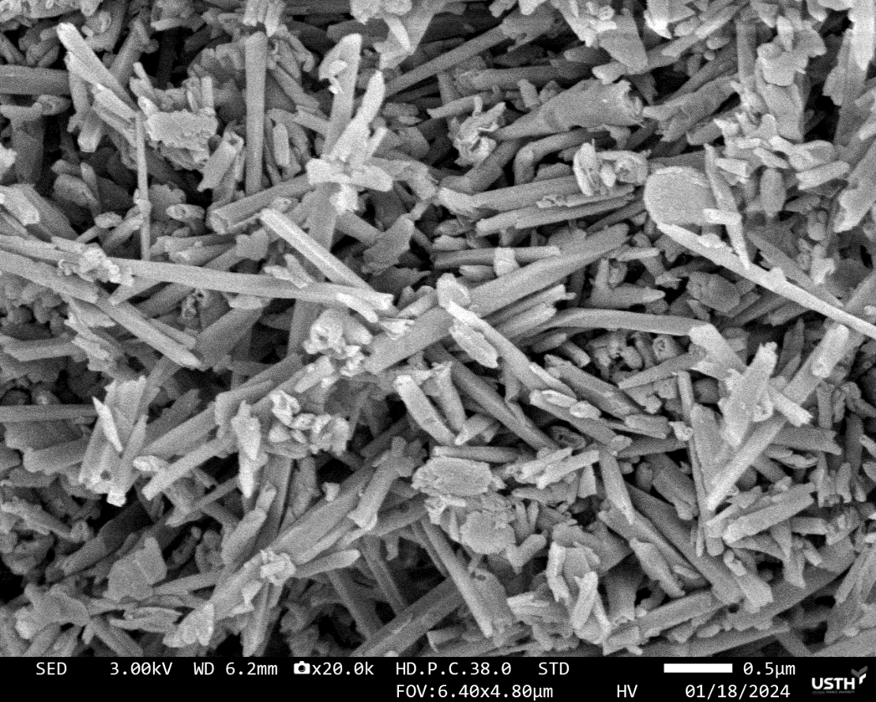
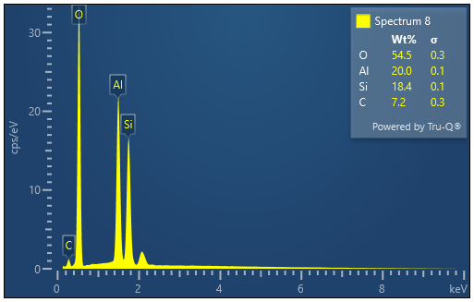
Hình 1: Hình ảnh SEM và kết quả EDX của vật liệu HAL

Giải hấp phụ Pb²⁺

Đường von-ampe vòng của Pb²⁺/HCl và Pb-HAL/HCl

Đường CV của Pb²⁺/HCl và Pb-HAL/HCl được nghiên cứu khảo sát tại các điều kiện như trong bảng 2, kết quả thể hiện ở hình 2. Kết quả trên hình 2 cho thấy, có sự xuất hiện pic khử của Pb²⁺ tại -0,475 V và pic oxi hóa của Pbº tại -0,4 V trên đường cong CV của dung dịch HCl chứa Pb(NO₃)₂ 0,005 M cũng như của dung dịch HCl chứa 1,5 g Pb-HAL. Điều này được giải thích do trong dung dịch xảy ra các quá trình như sau [20,21]:
Giai đoạn 1: Sự hòa tan của Pb (trong Pb-HAL) thành Pb²⁺ trong môi trường HCl dưới tác dụng của dòng điện, sau đó xảy ra quá trình khử Pb²⁺ thành Pb kết tủa trên bề mặt điện cực:
Pb-HAL + 2e → Pb + HAL
Giai đoạn 2: Sự hòa tan Pb thành Pb²⁺ (quá trình oxi hóa):
Pb - 2e → Pb²⁺
Hình 2: Đường von-ampe vòng của Pb²⁺/HCl và Pb-HAL/HCl
Kết quả chụp SEM (hình 3) cho thấy bề mặt điện cực Au trước và sau khi điện phân có sự thay đổi rõ rệt do sự kết tủa của Pb trên bề mặt điện cực gây ra. Sự có mặt của Pb trong thành phần bề mặt điện cực Au được thể hiện qua kết quả phân tích EDX (hình 3).
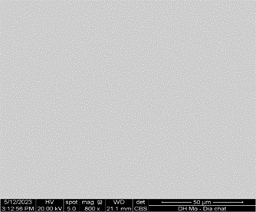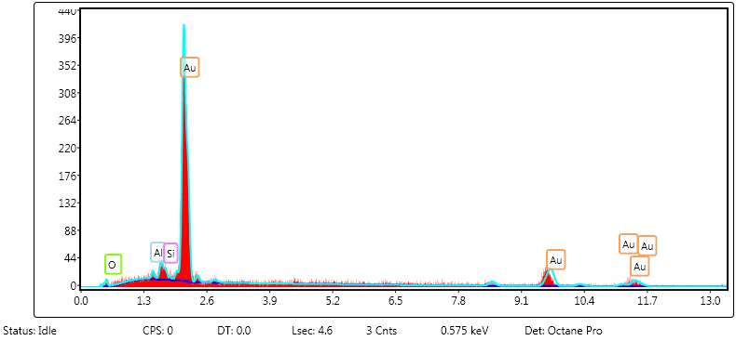
(a2)
(a1)
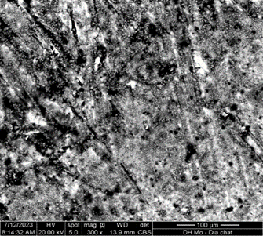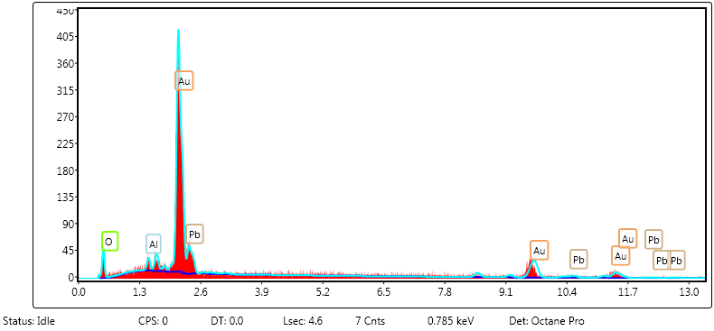
(b2)
(b1)
Hình 3: SEM-EDX của bề mặt điện cực Au trước (a1, b1) và sau điện phân (a2, b2)

Ảnh hưởng của các yếu tố đến khả năng giải hấp phụ, thu hồi Pb

Ảnh hưởng của mật độ dòng điện: Đường cong phân cực catôt của điện cực Au ở các giá trị dòng điện đặt vào khác nhau được tiến hành với thời gian 2 giờ ở nhiệt độ 60°C. Hiệu suất thu hồi Pb được thể hiện trong bảng 3. Kết quả cho thấy, Pb²⁺ đã được giải hấp ra khỏi Pb-HAL và kim loại Pb kết tủa trên bề mặt của điện cực miếng Au. Dòng điện đặt vào tăng dẫn đến lượng Pb kết tủa trên bề mặt điện cực Au tăng do đó hiệu suất thu hồi Pb tăng (Bảng 3). Tại mật độ dòng điện 5 mA/cm², hiệu suất thu hồi Pb đạt khá cao (75,86 %) sau 2 giờ điện phân. Tăng mật độ dòng điện lên 7,5 mA/cm², hiệu suất tăng không nhiều. Vì vậy mật độ dòng điện được chọn là 5 mA/cm² cho những thí nghiệm tiếp theo.
Ảnh hưởng của khối lượng Pb-HAL: Sự biến thiên hiệu suất thu hồi Pb phụ thuộc vào khối lượng Pb-HAL. Khối lượng Pb-HAL tăng dẫn đến lượng Pb kết tủa trên bề mặt điện cực Au tăng nhưng hiệu suất thu hồi Pb giảm. Kết quả được mô tả trong bảng 3. Để thu được hiệu suất thu hồi Pb cao, 0,3 g Pb-HAL đã được chọn cho nghiên cứu tiếp theo.
Ảnh hưởng của thời gian điện phân: Bảng 3 cho thấy sự biến thiên hiệu suất thu hồi Pb theo thời gian điện phân. Thời gian điện phân tăng dẫn đến lượng Pb kết tủa trên bề mặt điện cực Au tăng nên hiệu suất thu hồi Pb tăng. Để thu được hiệu suất thu hồi Pb cao nhưng thời gian điện phân không dài quá, thời gian điện phân thu hồi Pb được chọn là 5h.

Bảng 3: Ảnh hưởng của các thông số của quá trình điện phân đến hiệu suất giải hấp phụ và thu hồi Pb

J, mA/cm² | H, % | m_{Pb-HAL}, g | H, % | t, giờ | H, %
t = 2 h, m_{Pb-HAL} = 0,5 g, T = 25ºC |  | J = 5 mA/cm², t = 2 h, T = 25ºC |  | J = 5 mA/cm², m_{Pb-HAL} = 0,3 g, T = 25ºC
1 | 54,16 | 0,3 | 80,25 | 1 | 77,16
2 | 57,48 | 0,5 | 75,86 | 2 | 80,25
3 | 60,29 | 0,7 | 69,53 | 3 | 85,78
5 | 75,86 | 1,0 | 64,87 | 4 | 89,26
7,5 | 78,53 |  |  | 5 | 93,67
 |  |  |  | 7 | 95,42

4. Kết luận

Quá trình giải hấp phụ Pb²⁺ khỏi vật liệu hấp phụ haloysit đồng thời thu được kết tủa Pb bằng phương pháp điện hoá đã được nghiên cứu. Kết quả thu được cho thấy, các thông số của quá trình điện phân như mật độ dòng điện, thời gian điện phân, khối lượng chất hấp phụ ảnh hưởng tới quá trình giải hấp phụ. Ở điều kiện mật độ dòng điện 5 mA/cm², khối lượng Pb-HAL 0,3 g, nhiệt độ 25ºC, thời gian điện phân 5 h, hiệu suất thu hồi chì đạt 93,67%. Kết quả này cho thấy khả năng giải hấp phụ và thu hồi Pb từ vật liệu haloysit cao. Hơn nữa, haloysit không tan trong dung dịch HCl nên có khả năng tái sử dụng. Kết quả nghiên cứu chứng tỏ HAL là một chất hấp phụ tốt đối với Pb²⁺, vật liệu dễ dàng được tái sinh, đồng thời kim loại Pb được thu hồi hiệu quả bằng kỹ thuật điện phân.
Tài liệu tham khảo

1. Iqbal, Z,. et al., Journal of Water Process Engineering 46 (2022) 102641. https://10.1016/j.jwpe.2022.102641
2. Gupta, A., et al., Materials 14(16) (2021) 4702. https://10.3390/ma14164702
3. Badran, A.M., Utra, U., Yussof, N.S., Bashir, M.J.K., Separations 10 (2023) 565. https://10.3390/separations10110565
4. Trung, N.D., et al., Can Tho University Journal of Science, 4 (2016) 20-27. https://10.22144/ctu.jen.2016.039
5. Nam, P.T., et al., Vietnam Journal of Chemistry 59 (2021) 179. https://10.1002/vjch.202000148
6. Quaghebeur, M., et al., Journal of Environmental Quality 34(2) (2005) 479-486. https://10.2134/jeq2005.0479a
7. Cela-Dablanca, R., et al., Materials 15 (2022) 5023. https://10.3390/ma15145023
8. Zanin Lima, J., et al., J Environ Manage 344 (2023) 118515. https://10.1016/j.jenvman.2023.118515
9. Saleh, A.D., Sirhan, M.M. and Ismail, A.S., Energy Reports 6 (2020) 243. https://10.1016/j.egyr.2019.11.069
10. Zhang, J., et al., Journal of Industrial and Engineering Chemistry 73 (2019) 233. https://10.1016/j.jiec.2019.01.029
11. Knežević, N., et al., Journal of Industrial and Engineering Chemistry 126 (2023) 520. https://10.1016/j.jiec.2023.06.041
12. Patel, P.K., et al., Chemosphere 340 (2023) 139780. https://10.1016/j.chemosphere.2023.139780
13. Cutillas-Barreiro, L., et al., Ecotoxicol Environ Saf 131 (2016) 118. https://10.1016/j.ecoenv.2016.05.007
14. Tran, H., et al., Journal of Environmental Chemical Engineering 4 (2016) 2529-2535. https://10.1016/j.jece.2016.04.038
15. Duyen, L.T., et al., Hội nghị toàn quốc Khoa học trái đất và tài nguyên với phát triển bền vững (ERSD) 2020, 1140-1145.
16. Duyen, L.T. and Bac, B.H., Desalination and Water Treatment 317 (2024) 100207. https://10.1016/j.dwt.2024.100207
17. Song, Q., et al., Resources, Conservation and Recycling 190 (2023) 106804. https://10.1016/j.resconrec.2022.106804
18. An, D.M., et al., VNU Journal of Science: Earth and Environmental Sciences 38 (2022) 71-79. https://10.25073/2588-1094/vnuees.4750
19. Bac, B.H., et al., Engineering with Computers 38 (2021) 4257. https://10.1007/s00366-021-01459-8
20. Barrads, R.G., et al., Canadian Journal of Chemistry 53 (1975) 389. https://10.1139/v75-055
21. Popović, A.S. and Grgur, B., Journal of Materials Science: Materials in Electronics 34, article number 1155, (2023). https://10.21203/rs.3.rs-2611870/v1

